Муниципальное автономное общеобразовательное учреждение

средняя общеобразовательная школа №30 города Тюмени

имени Федора Ефимовича Федорова

Тема опыта «Предупреждение нарушений письменной речи»

Авторская разработка.

Конспект

подгруппового логопедического занятия с обучающимися 1 класса,

имеющих тяжелые нарушения речи

Тема занятия «Звук [С], буква С».

Учитель-логопед

I квалификационной категории

Хакимова Жанна Васильевна

Тюмень, 2022 год

**Тема «Звук [С] буква С».**

Цель: автоматизация звука [С] в слогах, словах и предложениях.

Задачи:

- развивать тактильные ощущения;

- развивать фонематический слух и навыки звуко-слогового анализа;

- предупреждать дисграфию;

- закреплять формирование артикуляционного уклада в самостоятельном произношении в слогах, словах и предложениях;

- закреплять знания о правильной артикуляции звука, его характеристике;

- формировать грамматический строй речи, развитие дикции;

- формировать навыки письма;

- формировать читательскую грамотность;

- способствовать формированию у детей целеустремленности и самоконтроля.

Планируемые результаты: принимать и сохранять учебную задачу; планировать свои действия в соответствии с поставленной задачей; выполнять учебные действия в громкоречевой и умственной форме; использовать предложения и оценки для создания нового, более совершенного результата; использовать речь для регуляции своего действия.

Используемые методики:

- коррекция звукопроизношения Т. Б. Филичесвой, Г. В. Чиркиной;

- методические рекомендации по формированию грамматического строя речи Т. Б. Филичесвой;

- развития связной речи Т. Ю. Бардышевой;

- формирование слоговой структуры слова Т. А. Ткаченко;

- предупреждения и коррекции дисграфии И. Н. Садовниковой, Р. И. Лалаевой.

Использованные технические средства обучения: компьютер, умное зеркало.

Ход занятия:

1. **Орг. Момент**
2. *Развитие тактильных ощущений.*

Чтобы узнать, о чем мы будем сегодня говорить, пожалуйста, выполните мое задание.

Опустите руку в мешочек, нащупайте один предмет, ощупайте его, скажите что это и как вы догадались об этом.

*Дети по очереди опускают в мешочек руку, нащупывают предметы и рассказывают о том, как они их узнали, а затем достают их из мешочка и ставят на стол.*

*1-й ребенок:*Я нащупал чайник. У него есть носик и ручка (И т. д.)

*Учитель-логопед:*Молодцы. Вы все угадали предметы и хорошо рассказали. Скажите, как назвать эти предметы одним словом?

*Дети:* *Посуда.*

1. *Сообщение темы занятия.*

*Учитель-логопед:* Правильно, тема нашего занятия «Посуда». Вы, конечно, знаете, что без посуды в доме не обойтись.

*Чтение стихотворения учителем-логопедом:*

Если б не было посуды,

Нам пришлось бы очень худо.

Мы бы тут же из людей

Превратились в дикарей.

К счастью, помогает всюду

Нам различная посуда:

На нее еду кладут,

Из нее едят и пьют.

Сохраняют в ней продукты:

Сыр и масло, хлеб и фрукты…

В ней готовят сотни блюд –

Варят, жарят и пекут !

1. *Предупреждение дисграфии.*

*Учитель-логопед*: Ребята, сегодня на занятие к нам пожаловал гость. Кто он, вы узнаете, разложив буквы по порядку, начиная с самой большой и прочитав получившееся слово.

*Дети подходят к своим местам, раскладывают буквы по порядку, начиная с самой большой.*

*Учитель-логопед*: кто же к нам пришел?

*Дети*: Федора. (На слайде появляется Федора)

*Учитель-логопед*: А кто это-Федора?

*Ответы детей* …

*Учитель-логопед*: Верно, это бабушка Федора из известной сказки К. И. Чуковского «Федорино горе». Вы помните, что в этой сказке Федора очень плохо обращалась со своей посудой: не мыла ее, не чистила, не ставила на место, ругала и обижала ее. И посуда от нее сбежала. Ребята, Федора прислала нам письмо, послушайте, что она пишет.

Логопед зачитывает письмо: Дорогие ребята! Очень прошу помочь мне. У меня большая беда. Когда от меня убегала посуда, то часть из нее разбилась. Бабушка Федора.

Ребята, как же мы можем помочь Федоре?

*Ответы детей*.

В итоге учителем-логопедом может быть предложен такой план:

Отправиться с Федорой в магазин и выбрать посуду.

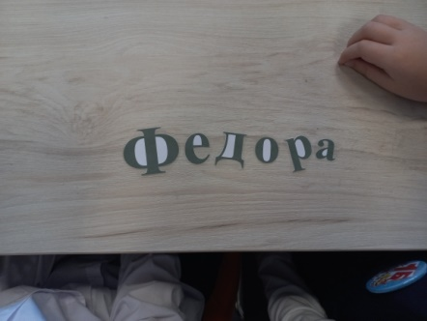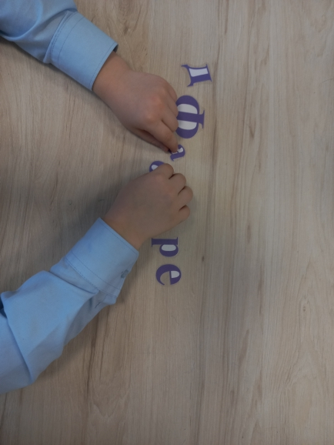

1. **Основная часть.**
2. *Развитие артикуляционной моторики*

*Учитель-логопед:* Мы с вами отправляемся в магазин. Федора просит купить посуду, в названии которой есть звук, при произношении которого губы вытягиваются в легкую улыбку, между зубами появляется небольшая щель, широкий кончик языка упирается в нижние зубы. Воздушная струя сильная, холодная, голоса нет.

*Учитель-логопед*: выполните данную артикуляцию перед зеркалом. Какой звук у нас получился?

*Дети*: звук [С].

1. *Характеристика звука С.*

*Учитель-логопед:*

- Что вы можете сказать об этом звуке? (дети по схеме производят анализ  звука с опорой на зрительные символы, делают вывод, и дают характеристику звуку С  – согласный, твердый, глухой, свистящий, парный.)

*3. Развитие фонематического слуха.*

*Учитель-логопед:*

Мы пришли с вами в магазин. Я предлагаю вам выбрать только ту посуду, в названии которой слышится звук С.

*Дети по очереди называют посуду со звуком [С]и помещают ее на доску.*

1. *Автоматизация изолированного звука*.

*Учитель-логопед*: назовите посуду, голосом выделяя звук С.

*(Утрированное произношение звука С в словах: салатник, самовар, сковорода, миска, стакан, салфетница, сахарница, солонка, соусник, сухарница, супница, поднос, масленка).*

1. *Соотношение звука с буквой*.

*Учитель-логопед:* какой буквой на письме обозначается звук [С]?

*Дети:* буквой С.

*Учитель-логопед:* вспомнить эту букву нам поможет умное зеркало.

Я вам предлагаю найти букву С и обвести ее синим цветом.

*(Работа с умным зеркалом).*

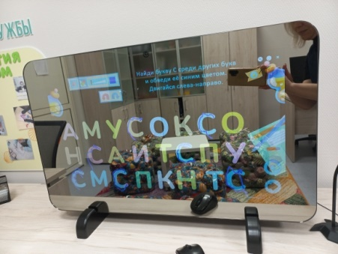

1. *Физминутка.*

*Учитель-логопед:* Ребята, а где еще можно увидеть букву С? Выйдите, пожалуйста, ко мне и расскажите.

Солнце светит ясно-

Все у нас прекрасно!

Солнце спряталось за лес,

Месяц светит… буквой С.

*По ходу стихотворения дети выполняют движения руками.*

1. *Развитие фонематического слуха, определение позиции звука С в слове*.

*Игра «Расставь посуду на полки»*

*Учитель-логопед:* Ребята, а сейчас я прошу расставить посуду на полки*.* На верхнюю полку со звуком С в начале слова, на среднюю в середине слова, на нижнюю- в конце слова.

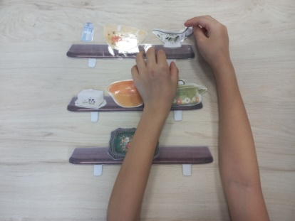 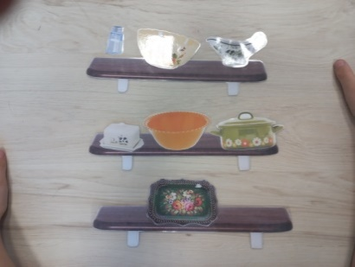

1. *Развитие звуко-слогового анализа слова*.

*Учитель-логопед:*  Назовите предмет посуды, который стоит на второй полке и в названии которого два слога.

*Дети:* миска.

*Учитель-логопед:* Что такое «миска»?

*Ответы детей.*

*Словарная работа:* миска-это глубокая посуда в виде маленького таза.

*Дети по очереди объясняют значение слова «миска»*

*Учитель-логопед:* разделите слово миска на слоги. Назовите первый слог, второй. Назовите гласный звук в первом слоге, во втором. Назовите звуки по порядку в первом слоге, во втором. Постарайтесь назвать все звуки по порядку. Дайте характеристику каждому звуку и составьте звуковую схему. Далее составьте это слово с помощью алфавита на кубиках.

1. *Формирование читательской грамотности*.

*Учитель-логопед:* а сейчас возьмите конвертики, достаньте написанные слова, прочитайте их шепотом и найдите соответствующий предмет посуды. Теперь прочитайте по очереди слова вслух.

*Дети по очереди читают свои слова.*

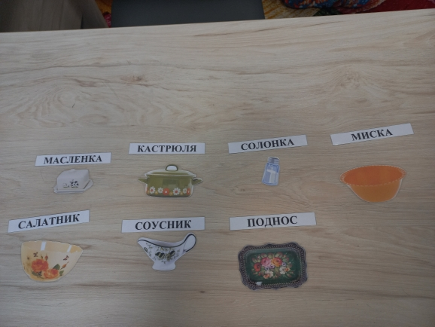

*10.Формирование грамматического строя речи, развитие дикции.*

*Учитель-логопед:* попробуйте устно составить предложение с любым словом-названием посуды.

*Ответы детей.*

Затем учитель-логопед предлагает повторить предложение сначала в медленном темпе членораздельно, проговаривая каждое слово отдельно, а затем в быстром.

«Ест киска суп из миски».

11.*Формирование навыков письма*.

*Учитель-логопед:* ребята, а сейчас попробуйте записать это предложение в тетрадь.

*Индивидуальная работа с каждым.*

1. **Итог.**

*Учитель-логопед:* смогли мы помочь Федоре?

С каким звуком играли?

Какие игры понравились?

Что было трудным? Почему встретилась трудность?

С помощью «Смайликов» оцените свою работу.

 Педагог выражает беспокойство, что новая посуда может убежать от Федоры, предлагает детям высказать свое мнение о том, что нужно сделать, чтобы этого не случилось. Педагог подводит детей к мысли о том, что нужно научить Федору содержать посуду в порядке: мыть, вытирать, ставить на место.

**Приложение**

Тема занятия соответствует плану коррекционной работы и требованиям программы, рассчитано на детей 1 класса. Длительность занятия - 40 мин. Количество детей: 3

 Форма организации занятия - подгрупповая, что способствует реализации  индивидуального и дифференциального подхода.

 На занятии сочетаются разные виды деятельности - игровая, коммуникативная, познавательная, двигательная, это позволяет удерживать внимание детей на протяжении всего занятия и способствует профилактике переутомления. Снятию усталости и напряжения, поддержанию интереса детей  помогло использование сюжетно-игровой основы на протяжении всего занятия (Дети  помогали бабушке Федоре выбрать посуду). Сюжетно-игровая основа позволила связать между собой отдельные компоненты занятия.

Содержание занятия соответствует целям.

Выбранные методы и приемы         соответствуют возрасту детей и подобраны с учётом их индивидуальных особенностей. При затруднении детей использовалась стимуляция речемыслительной деятельности посредством указаний, советов, использование вопросов разного типа (прямых, наводящих, подсказывающих), применение дополнительных наглядных опор (картинок, схем, фишек).

На протяжении всего занятия у детей сохранятся интерес, внимание, положительная мотивация, чему способствует благоприятный эмоциональный фон, поощрение правильно выполненных заданий, соревновательные элементы. Речь детей была достаточно эмоциональной, дети стремились четко проговаривать звук, контролировать свою речь.

Занятие соответствовало санитарно-гигиеническим нормам и требованиям сохранения здоровья.

На ряду с логопедической целью (автоматизация звука С) на протяжении всего занятия велась работа по основным направлениям предупреждения дислексии: упрочение звукобуквенных связей, автоматизация слогослияния, формирование понимания прочитанных слов.

**Используемые приемы:**

- обвести контур буквы;

- прочитай слово и покажи картинку;

-прочитай слово и объясни, что это.

**Список использованной литературы:**

1. Поварова И. А. Логопедия: нарушения письменной речи у младших школьников. — М.: Юрайт, 2020. — 140 с.

2.Прищепова И. В. Логопедическая работа по формированию предпосылок усвоения орфографических навыков у младших школьников с общим недоразвитием речи. — М.: Юрайт, 2020. — 202 с.

3. Прищепова И. В. Логопедия: дизорфография у детей. — М.: Юрайт, 2020. — 202 с.